TOREK, 31. 3. 2020
Pozdravljen učenka in učenec!
Nalog za torek bo že spet malo več. Matematika bo kar zahtevna, saj imamo danes na urniku še dopolnilni pouk. Naj ti to ne vzame motivacije in poguma za delo. Slovenščina in glasbena umetnost se danes prepletata. Vračamo pa se k peku Mišmašu. Juhej! No, na kaj si pomislil/a? Da sem morda pozabila postaviti še kakšno vprašanje. Ne, ne nič takega. Pri LUM boš naredil/a pekarno peka Mišmaša. Več podrobnosti pri navodilih za LUM. Nalogo bom ocenila, zato izdelek shrani in ko se vrnemo v šolo jo boš prinesel/a. Lahko pa mi pošlješ tudi fotografijo.
Učiteljica

DOPOLNILNI/DODATNI POUK - PONOVIM
Za delo potrebuješ: -DZ za MAT, str.69,
-zvezek,
-peresnico.

Samostojno reši naloge za ponovitev.
- 1.in 2. nalogo reši v zvezek za matematiko.
Naslov je Vaja, datum 31. 3. 2020.
Moj namig: Morda znak koliko ne bo na koncu računa. Premisli!
- Računaj do 100. Tisti učenci, katerim sem dovolila računati s stotičnim kvadratom, le tega lahko uporabljate.
- Če si pozabil/a kako poimenujemo dele celote prelistaj po delovnem zvezku ali zvezku. Prepričana sem, da boš našel/la namig za reševanje.

Neobvezna naloga: MISELNI OREHI, DZ, str. 66
Preberi, premisli, tuhtaj in prideš do rezultata. Naloga je obvezna za vse tiste, ki menite, da bi vam jo dala za obvezno, če bi bili v šoli. Premisli, si morda tudi ti med njimi?
Če si naloge rešil jih lahko preveriš:
3. naloga: Največ točk so osvojile Lisice. 2. naloga: Zmagal je Sašo.
4. naloga: Katja je stara 8 let.
1. naloga: Rešitev: Tilen – 4. razred, Bine – 5. razred, Eneja – 6. razred, Ronja – 2. razred.

MATEMATIKA - ORIENTACIJA
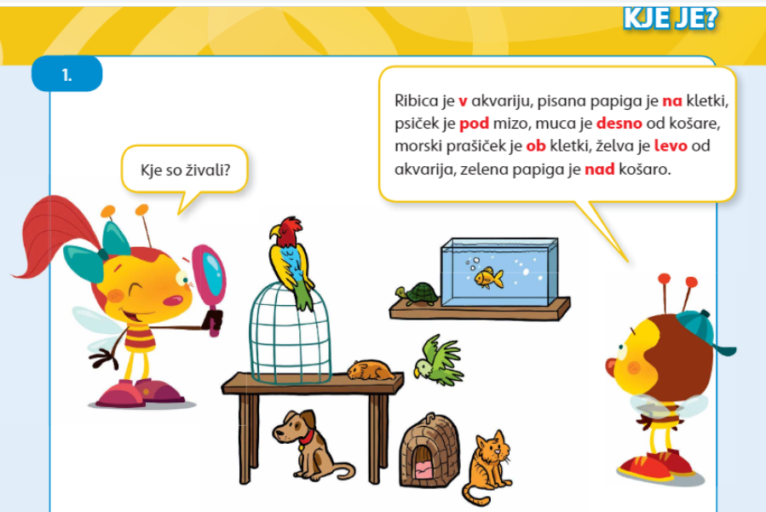

- Lili in Bine sta prišla v trgovino z živalmi. Lili je kar s povečevalnim steklom preverjala katere živali imajo. Bine pa ji je zelo pametno odgovarjal. Preberi Binetove trditve in ugotovi ali je imel prav. Kaj meniš?
Jaz trdim, da je Bine imel prav.
- S samostojnim učenjem nadaljuješ sam/a. Za delo potrebuješ DZ za MAT, str.70. Še enkrat si dobro oglej sliko ter reši 1. nalogo. Dele povedi, ki spadajo skupaj, pobarvaj z enako barvo.
- 2. nalogo boš izpustil/a.
- Pripravi matematični zvezek, napiši datum, 31. 3. 2020 in naslov Orientacija.
Bral/a si boš povedi ter po navodilu risal/a sliko v zvezek. Bodi natančen/na.

Na sredino lista nariši belo hišo z rdečo streho.
Pred hišo stoji moder avtomobil.
V avtu sedi deklica.
Na strehi avtomobila leži mačka.
Desno od hiše stoji pasja uta.
Ob uti raste grm.
Pod grmom cveti marjetica.
Tako, to bo za danes vse pri matematiki.

GLASBENA UMETNOST IN SLOVENŠČINA

Doma nimaš berila, zato pesem najdeš v tem dokumentu. Lahko pa jo poiščeš na
portalu Lilibi.si. (E-GRADIVO, BERILO – str. 110).
Naslov pesmi je ŽABJA SVATBA. Pesnik je Josip Stritar.
Pesem 3 krat glasno preberi (lahko tudi večkrat). Pri branju upoštevaj ločila.
Zamisli si, da nastopaš na prireditvi in te posluša polna dvorana obiskovalcev.
Ustno odgovori na naslednja vprašanja: Kako si predstavljaš žabjo svatbo iz Stritarjeve pesmi? Kako je bila oblečena nevesta? Kaj pa ženin? Koliko je bilo gostov? Kaj se je na svatbi jedlo in pilo? Katere žabe so v pesmi posebej omenjene? Ali veš, kdo je bil Krakuš? So bili na svatbo povabljeni tudi raki? Kako to veš?

Na portali LILIBI.SI boš poiskal pesem Žabja svatba. Pomagaj si z naslednjimi koraki:
MESTNI TRG
GLASBENA UMETNOST
PESMICE
ZADNJA SVATBA (ŽABJA SVATBA)
Besedilo pesmi, ki jo boš slišal/a ima spremenjeno besedilo kot je v berilu. Naj te to ne moti!

Pesem se nauči peti doživeto in veselo. Če boš doma našel/a kakšno glasbilo, se lahko ob petju spremljaš. (žlice, kuhalnice, pokrovke –prej vprašaj mamo, da ne bom jaz kaj kriva).

LIKOVNA UMETNOST
(čas reševanja – 4 šolske ure (31. 3. in 7. 4. 2020))

Likovno področje: Arhitektura (Prostorsko oblikovanje)
Likovna naloga: Oblikovanje notranjega prostora
Likovna tehnika: Sestavljanje iz škatlic in kartona
Likovni motiv: Mišmaševa pekarna
Likovni material: škatla za čevlje, različne manjše embalažne škatlice, barvni papirji, koščki lepenke, škarje in lepilo.
Navodilo za delo:
Prelistaj knjigo Pekarna Mišmaš in natančno preglej kakšna je Mišmaševa pekarna.
Moj namig: Prodajalna je notranji arhitekturni prostor. Sestavni deli so: tla, stene, okna, vrata …V pekarni so tudi police s kruhki, pult itn.

Tvoja likovna naloga bo, da boš po svoji DOMIŠLJIJI oblikoval/a Mišmaševo pekarno.

Moj namig: Škatli za čevlje izreži prednjo steno. Tla in stene oblepi z barvnimi papirji (če imaš doma) ali pobarvaj, s pomočjo odrasle osebe lahko zarežeš okna, vrata v klet …Škatlice oblepi z barvnimi papirji (če ga imaš doma), izdelaj police ...

Izdelek ob zunanji strani na majhno podpiši.

Vrednotenje bo sledilo v šoli. Upoštevala bom:
-izvirnost rešitve likovne naloge in
-estetski videz izdelka.

Moj namig: Svoj izdelek shrani, lahko pa prosiš starše, da ga poslikajo in mi fotografijo pošlješ na moj e-naslov.

Primer oblikovanja notranjega prostora (to NI Mišmaševa pekarna).

